**家家悦集团协同平台项目文档**

**上线优化需求解决方案**

目 录

1 总体说明 3

1.1 内容说明 3

1.2 功能清单 3

1.3 历程纪要 3

1.4 更新历史 3

2 优化项:B2B接收目前不上协同平台的供应商对应的采购订单 3

2.1 需求描述 3

2.2 系统现状 4

2.3 问题&风险 4

2.4 功能设计规则 6

# 总体说明

## 内容说明

以下内容为需求提报项目上线未更新的需求解决方案及上线后增加的需求解决方案。

## 功能清单

|  |  |  |
| --- | --- | --- |
| **序号** | **功能菜单** | **功能说明** |
|  | 目前不上B2B的供应商对应的订单上协同 | PC端调整； |

## 历程纪要

|  |  |  |
| --- | --- | --- |
| **序号** | **日期** | **内容** |
|  | 2021-03-31 | 小王哥回复：刘姐已经与订单中心-侯翠荣经理同步过该需求； |
|  | 2020-03-31 | 目前存在一种不规范的业务操作：单据已传输至B2B，但实际上是在SAP进行采购订单的确认&预约操作；这样会导致订单在SAP及B2B的订单状态不一致； |

## 更新历史

|  |  |  |  |
| --- | --- | --- | --- |
| **版本** | **更新日期** | **更新内容** | **更新者** |
| V1.0 | 2021-04-04 | 创建文档 | 江璟璇 |
| V1.1 | 2021-04-12 | 修改文档 | 江璟璇 |
| V1.2 | 2021-07-08 | 修改文档 | 周大智 |

# 优化项:B2B接收目前不上协同平台的供应商对应的采购订单

## 需求描述

1. 2021-02-09日，SAP产品部王胜华提出需求：
   1. 接收目前不上B2B供应商的采购订单，订单员对订单进行修改后确认&预约；
   2. 订单员可按照查询结果，对订单执行单选、多选的批量审核操作；
   3. 【订单管理】列表页面增加查询条件：使用B2B待订单确认、不使用B2B待确认

## 系统现状

* 接口：

1. 目前协同侧在接收订单上没有区分是否使用协同平台供应商；
2. 目前接收的接收逻辑只有：判断采购订单编码是否存在库中；

* 协同平台手工：

1. 目前协同平台支持绑定权限的订单员或采购代替供应商对订单进行确认&预约操作；
2. 目前协同平台支持绑定权限的订单员或采购查询/查看订单；
3. 目前协同平台支持绑定权限的订单员或采购在【订单管理】列表页对采购订单执行单选/多选批量确认&预约订单的操作；

## 问题&风险

1. 所有的采购订单都接到B2B，单据已传输至B2B，但实际在SAP进行确认/预约操作，此时该张订单状态如何取值？应该怎么传输？或者以哪个系统为准？

2021-04-01：SAP 产品部 刘永平回复：如果改后的系统好用的话，订单所有的订单都上B2B确认；

1. 像301工厂直送门店采购组这种订单是直接由SAP传输工厂的，这种未来如何对接？保持现状？

2021-04-06：小王哥回复：保持现状，一直不传B2B；

1. 未来SAP的下传订单逻辑是什么：

2021-04-06：SAP传输判断逻辑如下：(只传商品供应商下的订单)

1. 协同标志=0的且账户组为：ZV01经销、ZV02代销、ZV03联营供应商的45订单及生成的交货单号上传B2B，入库单不传B2B；（新增逻辑，需要SAP做下发管控）

因入库单不传B2B:

①预约交货单的“收货状态”不会变更，一直是“未收货”；

②预约交货单中的“入库金额”“入库数量”一直是0；

1. 协同标志=2的逻辑保持不变（原逻辑）；

若SAP不下发入库单，会造成：

1. 目前协同平台的逻辑是否能支撑直接使用？

2021-04-12：目前协同平台确认&预约订单流程上可以支撑，无需大幅度调整；

1. 这部分采购订单未来的批次报告如何管理&上传？

2021-04-07：小王哥回复：按照现状，这部分还是采用老的【证照平台】上传批次报告；

2021-04-13：与颖姐沟通：给这部分供应商新增套餐等级，未来在B2B的【证照模块】进行上传&补充批次报告；

## 功能设计规则

1. **数据库：**
2. 采购订单表头performance_center__purchase_order新增字段“订单确认人”，confirmer：用来记录该张订单是谁操作确认的；
3. 字段取值逻辑：取当前登录账号的用户名展示；（可参考预约交货单详情页面的“预约人”字段）
4. **采购商端：【订单管理】列表页面表头页面展示：**
5. 新增筛选项“订单员代处理”，下拉选择；枚举值：是/否；字段位置：放在列表页表头“订单确认时间”字段最后；（页面表头最后）
6. 页面字段展示逻辑：供应商主数据表中“订单员代处理”字段等于2（使用B2B），展示为“否”；其他情况都展示为“是”；

1. **采购商端：采购订单【订单详情】页面表头页面展示：**
2. **新增“**订单员代处理**”：**
   1. **字段位置：放在表头“行政区域”字段最后；（页面表头最后）；**
   2. **页面字段展示逻辑：**供应商主数据表中“订单员代处理”字段等于2（使用B2B），展示为“否”；其他情况都展示为“是”**；**
3. **新增字段“订单确认人”：**
   1. **字段位置：放在表头“订单确认时间”字段前面，用来记录**该张订单是谁操作确认的**；**
   2. **字段取值逻辑：取当前登录账号的用户名展示；（可参考预约交货单详情页面的“预约人”字段）**

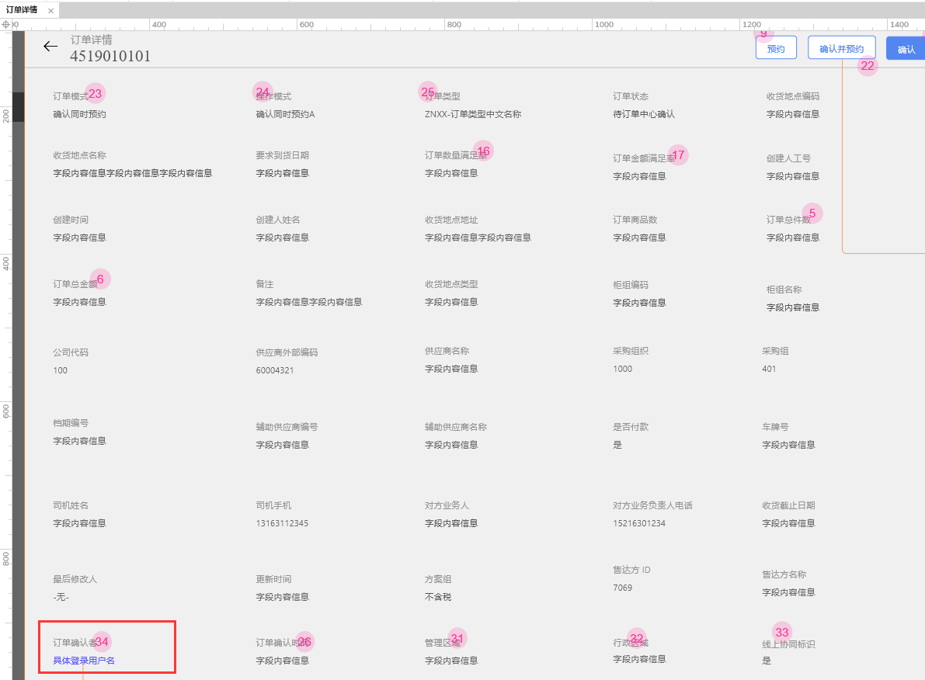

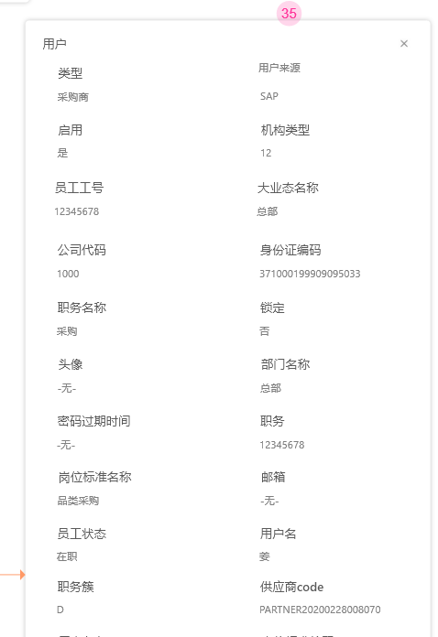

1. **采购商端：采购订单【订单预约】页面表头页面展示：**
2. **新增“**订单员代处理**”；字段位置：放在表头“行政区域”字段最后；（页面表头最后）**
3. **页面字段展示逻辑：**供应商主数据表中“订单员代处理”字段等于2（使用B2B），展示为“否”；其他情况都展示为“是”**；**

1. **其他处理：**
2. **SAP的MD176接口下发内向交货单号时，通过预约交货单的供应商外部编码关联**供应商主数据判断供应商协同方式**是否为‘2-使用B2B’，若不是，则需要管控在【证照&报告管理】模块-【批次报告管理列表】不产生相应的行记录；**